中國文化大學教育部高教深耕計畫成果紀錄表

子計畫 | C1擴大推動產學合作及實習媒合，接軌產業需求，提升育才成效  C1-3-3景觀專業實務場域團隊實作學習計畫
具體作法 | 邀請業師協同授課
主題 | 環境永續發展-低碳規劃
內容  （活動內容簡述/執行成效） | 主辦單位：景觀學系  活動日期：114年5月5日（星期一）上午10：00 - 12：00  活動地點：行遠國際規劃設計股份有限公司  主講者：蔡宗甫 老師  參與人數： 10 人（教師 3 人、學生 2 人、行政人員 1 人、校外 4 人）  內容：  - 培養學生用環境數據來佐證設計說服力，報告中能用碳封存數據作為設計亮點。  - 打開學生對「氣候設計」新職涯的想像，ESG 顧問、碳盤查師、永續設計顧問等新興角色。  - 增強學生對永續認證體系（如 LEED、SITES）的理解  - 鼓勵學生關注全球氣候政策與 SDGs（永續發展目標），地景設計不只是地方事務，也是全球議題的一環。建立「氣候正向」的設計目標意識，不只是「少壞」，而是要「做好」──讓設計成為碳吸收者。  - 讓學生進行方案比較與優化練習→ A 案與 B 案哪個碳排少？怎麼微調才能變氣候正向？  執行成效：  學生在比較不同方案的碳收支結果時，主動提出替代材料與優化策略，展現出從被動接收知識到主動尋找永續解方的轉變。經過演算後，多數學生能設計出碳中和甚至「氣候正向」的場域，顯示此工具成功培養出具備批判思維與永續責任感的新世代設計人才。
活動照片  (檔案大小以不超過2M為限) | 活動照片電子檔名稱  (請用英數檔名) | 活動照片內容說明(每張20字內)
 | 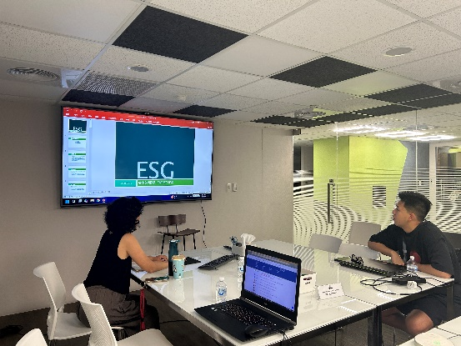  IMG_6090 | 老師先以ESG開啟課題
 | 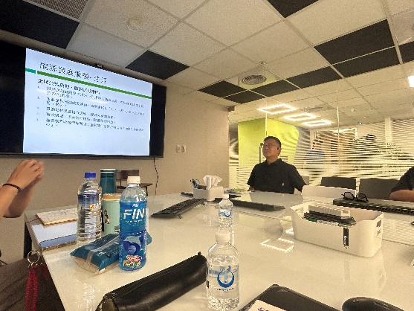  IMG_6095 | 解說關於碳排在生活中的各種細節與計算概念
 | 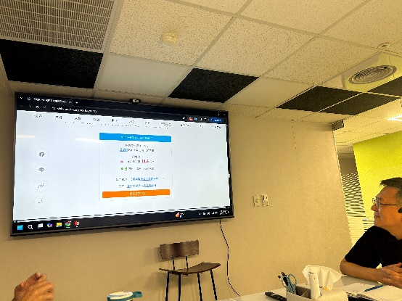  IMG_6096 | 實際以生活用品、飲食實際計算現場已製造的碳排量
 | 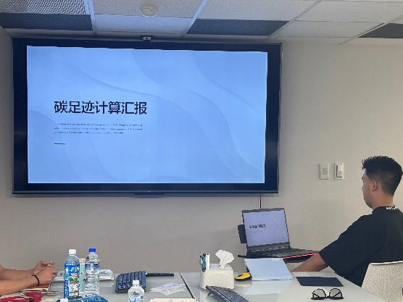  IMG_6097 | 初次實際操作的簡報
備註：活動照片請附上原始照片一併回傳
附件檔案 | 附件檔案名稱  (請用英數檔名) |  | 附件名稱

